Índice

Treinamento / Exames – Acesso ao Sistema. 2

Menu de Opções – Exames / Treinamentos 3

Treinamentos / Exames 4

Funções 5

Funcionário Função 5

Periodicidade Exames / Treinamentos 6

Acompanhamento de Exames / Treinamentos 6

Consultar Exames / Treinamentos 7

Anexar Comprovantes 7

# Treinamento / Exames – Acesso ao Sistema.

Para ter acesso ao Sistema clique ou cole o endereço abaixo no seu navegador.

<http://www8.quimicareal.com.br/quimicareal/index2.php>

Caso seja o primeiro acesso no dia ao Sistema será apresentada uma tela com a solicitação de usuário e senha : usuário = qreal ; senha = qr2012

Feito isto será apresentada a seguinte tela: 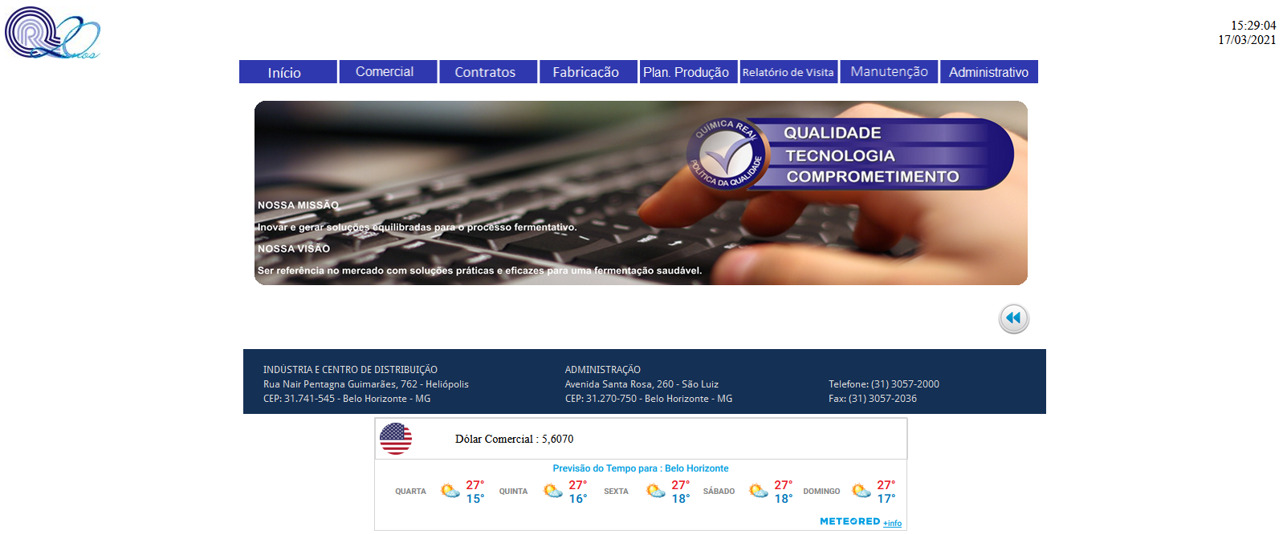

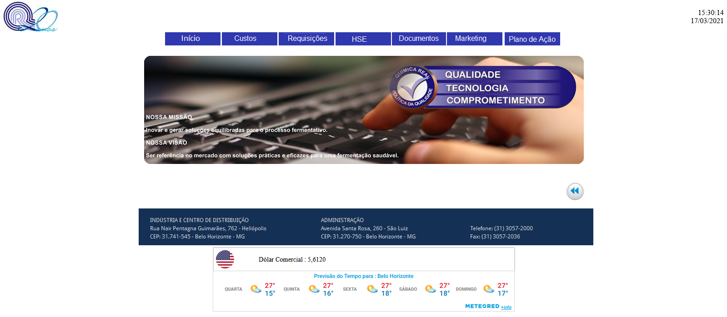

Clique na opção documentos e em seguida será apresentada a tela de usuário e senha

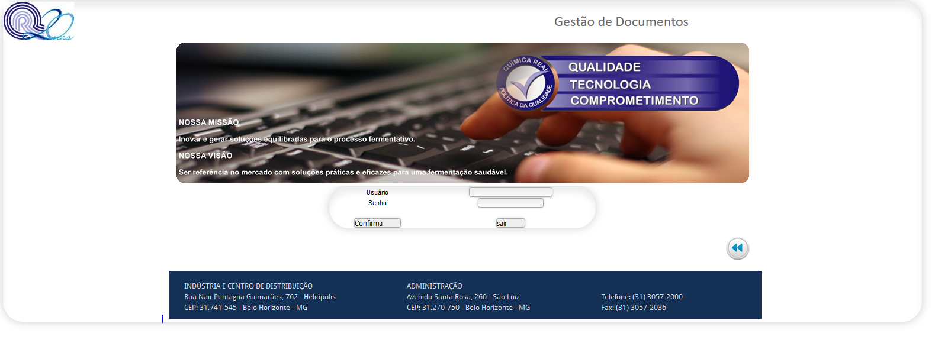

Caso seja o primeiro acesso ao sistema informe seu primeiro nome como usuário e a senha 1.

E em seguida será apresentado o menu do sistema.

# Menu de Opções – Exames / Treinamentos

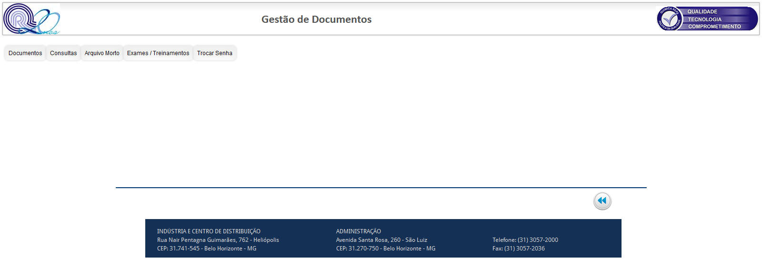

Ao clicar na opção Exames / Treinamentos, será apresentada a seguinte tela:

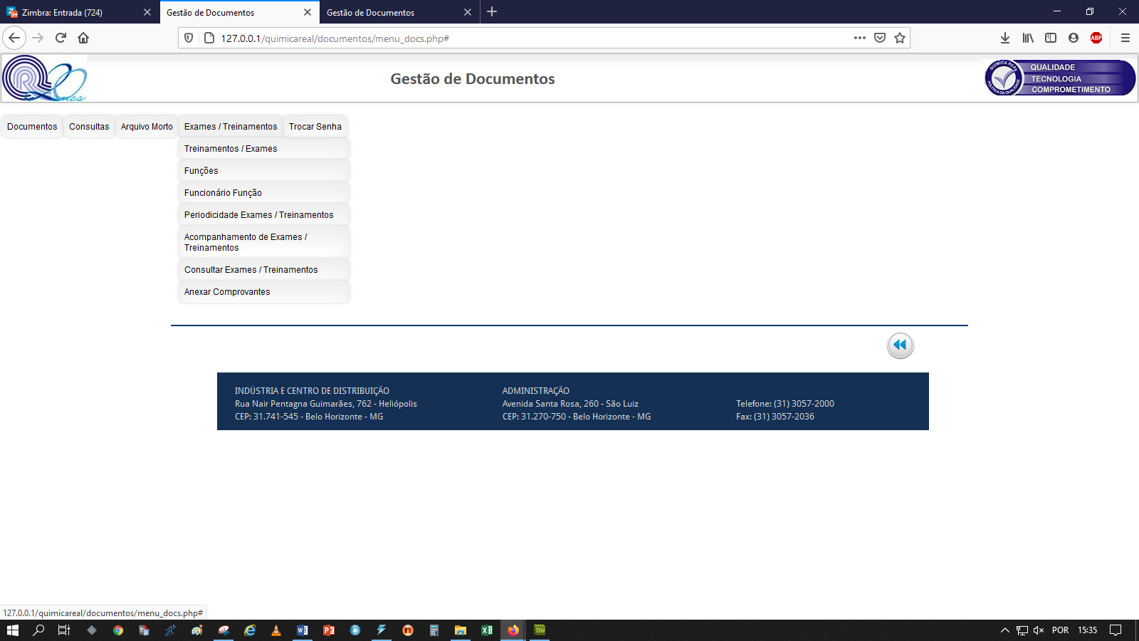

Treinamentos / Exames

Funções

Funcionário Função

Periodicidade Exames / Treinamentos

Acompanhamento de Exames / Treinamentos

Consultar Exames / Treinamentos

Anexar Comprovantes

# Treinamentos / Exames

Nesta opção serão cadastrados os Treinamentos / Exames.

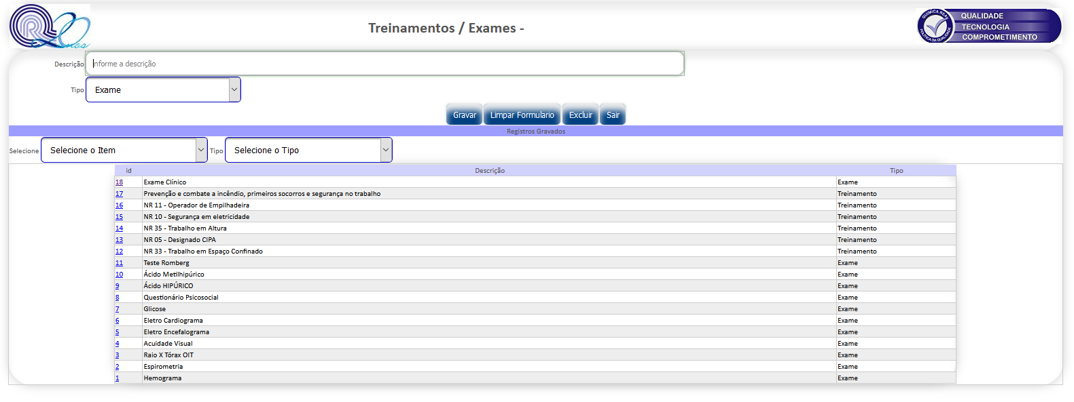

# Funções

Nesta opção serão cadastradas a funções.

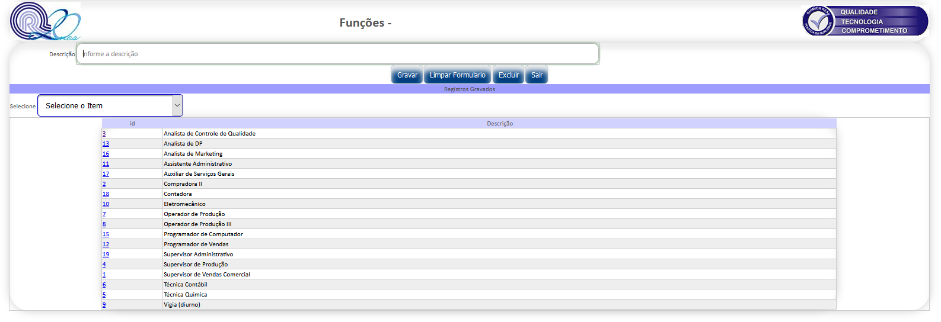

# Funcionário Função

Nesta opção será feita a vinculação do funcionário a função.

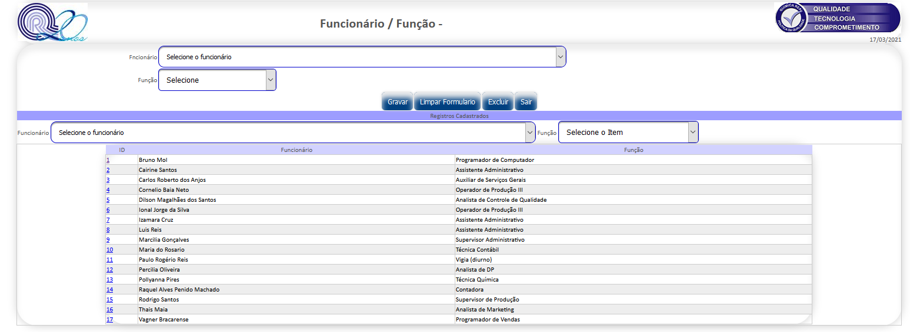

# Periodicidade Exames / Treinamentos

Nesta opção serão estabelecidos os prazos para os exames ou treinamentos por funcionário.

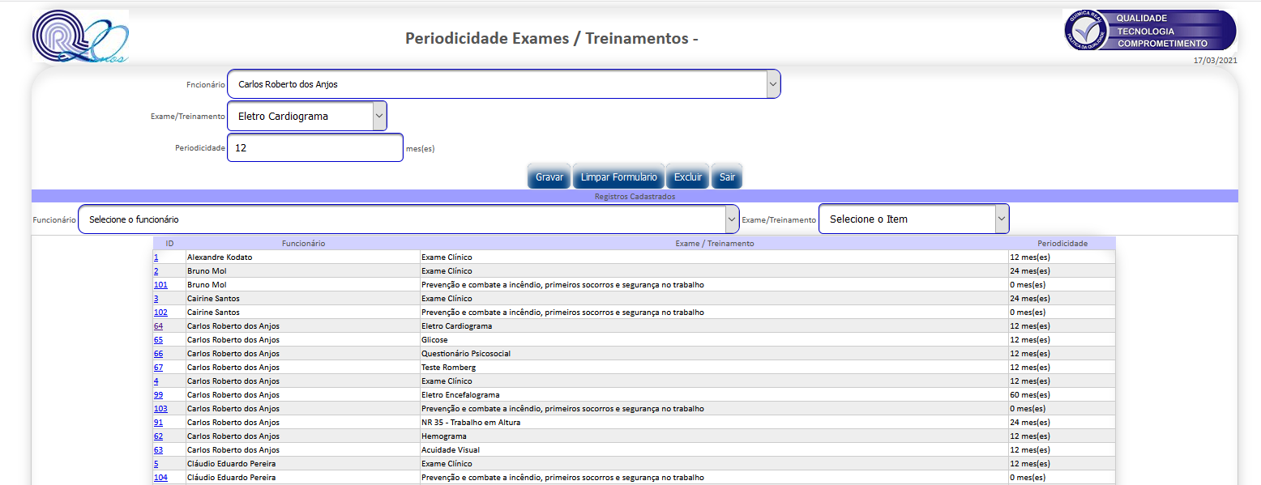

# Acompanhamento de Exames / Treinamentos

Nesta tela serão incluídos os exames e treinamentos feitos pelos colaboradores.

Para fazer a inclusão do treinamento / exame faça o seguinte:

Selecione o funcionário;

Selecione o Treinamento / Exame;

Informe a data de realização;

A observação caso haja;

Clique em gravar.

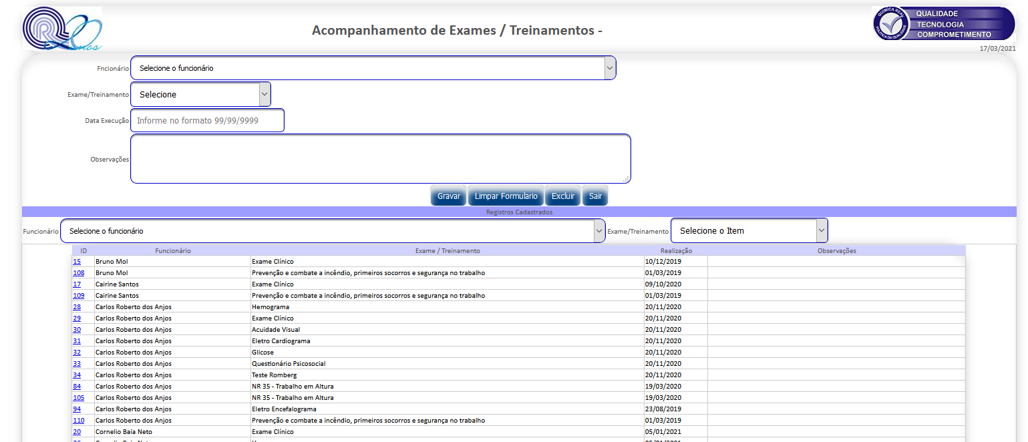

# Consultar Exames / Treinamentos

Esta opção tem por objetivo, fazer o acompanhamento dos exames e treinamentos que possam estar vencendo. Por convenção os que o número de dias a vencer for abaixo de 30 dias estarão evidenciados em azul e os que estiverem em vermelho, são os que estão vencidos, conforme tela a seguir.

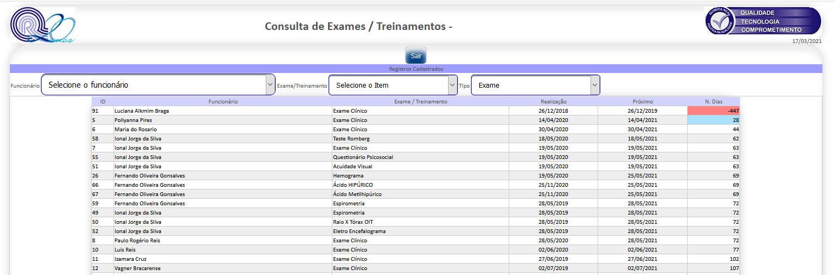

Para estabelecer filtros de pesquisa basta selecionar na tela.

# Anexar Comprovantes

Nesta opção, serão cadastrados os comprovantes de treinamentos por funcionário, conforme tela a seguir:

